**㈜서울건축종합건축사사무소, 본교에 1억 원 기부해.**

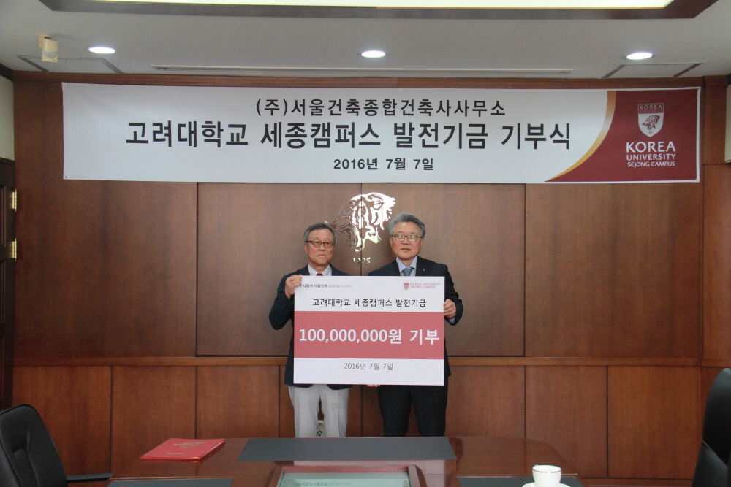

7월 7일, 11시 30분에 본교 행정관 부총장실에서 고려대학교 세종캠퍼스 발전기금 기부식이 진행되었다. 기부 기관은 ㈜서울건축종합건축사사무소(이하 ㈜서울건축)로, 이들은 본교에 1억 원을 기부했다. 본 기부식에는 ㈜서울건축 관계자인 김성대 사장, 이민화 설계본부장, 최해동 소장과 함께 선정규 세종 부총장, 이긍원 기획처장, 김상봉 사무처장, 진서훈 입학홍보처장 등이 참석하여 자리를 빛냈다.

선정규 세종 부총장은 “귀사의 고귀한 뜻을 받들어, 본교가 앞서가는 연구와 최고의 교육 환경 속에서 세계를 이끌어 갈 지성인을 양성할 것을 약속드린다”라고 감사의 뜻을 표했다.

한편, 김성대(건축공학과 72) ㈜서울건축 대표이사와 이민화(건축공학과 82) ㈜서울건축 대표이사는 본교 교우인 것으로 알려져 이들의 모교 사랑을 뒷받침했다.

고려대학교를 대표하는 대한민국 최고의 학생홍보단체 KUS-ON

학생홍보기자단 취재 김혜원, 사진 서준혁